|  |  |  |  |  |  |
| --- | --- | --- | --- | --- | --- |
| **Usability Testing – TAREAS** | | | | | |
| **ID Iteration:** |  | **ID Usability Testing: 1UT** | **SIGN UP** | **Fecha de la prueba** | 28 de octubre del 2024 |
| **Objetivo de la prueba:** | Comprobar que el usuario puede crearse una cuenta con nuestra interfaz de manera intuitiva | | | | |
| **Descripción de las tareas** | | | | | |
| * En el menú de aplicaciones del dispositivo el usuario deberá abrir la aplicación * En la interfaz inicial el usuario deberá seleccionar la opción “crear cuenta” * En cada campo requerido, el usuario deberá colocar la información solicitada * Si los datos requeridos son validados, en la interfaz siguiente, el usuario deberá presionar el botón “listo”. | | | | | |

|  |  |  |  |  |  |
| --- | --- | --- | --- | --- | --- |
| **Usability Testing – TAREAS** | | | | | |
| **ID Iteration:** |  | **ID Usability Testing: 2UT** |  | **Fecha de la prueba** | 28 de octubre del 2024 |
| **Objetivo de la prueba:** | Iniciar sesión en la aplicación teniendo la cuenta ya creada | | | | |
| **Descripción de las tareas** | | | | | |
| Utilizando la interfaz proporcionada, realice las siguientes tareas:   1. En el menú de aplicaciones del dispositivo el usuario deberá abrir la aplicación 2. En la interfaz inicial el usuario deberá seleccionar la opción “Iniciar Sesión” 3. En cada campo requerido, el usuario deberá colocar la información solicitada 4. Si los datos requeridos son validados, en la interfaz siguiente, el usuario deberá presionar el botón “listo”. | | | | | |

|  |  |  |  |  |  |
| --- | --- | --- | --- | --- | --- |
| **Usability Testing – TAREAS** | | | | | |
| **ID Iteration:** |  | **ID Usability Testing: 3UT** |  | **Fecha de la prueba** | 28 de octubre del 2024 |
| **Objetivo de la prueba:** | Checar las rutas cercanas a su ubicación | | | | |
| **Descripción de las tareas** | | | | | |
| Utilizando la interfaz proporcionada, realice las siguientes tareas:   1. En el menú de aplicaciones del dispositivo el usuario deberá abrir la aplicación 2. En la interfaz principal se ubican 2 botones los cuales indican las rutas nocturnas y las rutas cercanas al usuario. 3. El usuario debe de poder presionar cualquier de estos 2 botones y automáticamente se mostrarán cada una de las rutas. | | | | | |

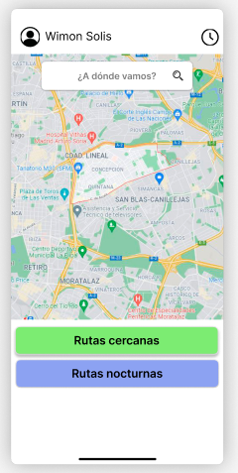 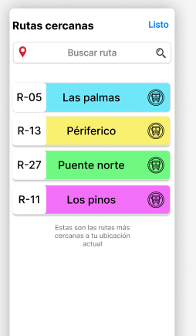

|  |  |  |  |  |  |
| --- | --- | --- | --- | --- | --- |
| **Usability Testing – TAREAS** | | | | | |
| **ID Iteration:** |  | **ID Usability Testing: 4UT** |  | **Fecha de la prueba** | 02/12/2024 |
| **Objetivo de la prueba:** | Checar el depósito de alarmas | | | | |
| **Descripción de las tareas** | | | | | |
| Utilizando la interfaz proporcionada, realice las siguientes tareas:   1. Desde la interfaz principal ingrese al depósito de alarmas 2. Presione cualquier botón que desee entre (Hoy, programadas, mis listas, historial, todas e importantes). 3. Presione otro diferente. | | | | | |

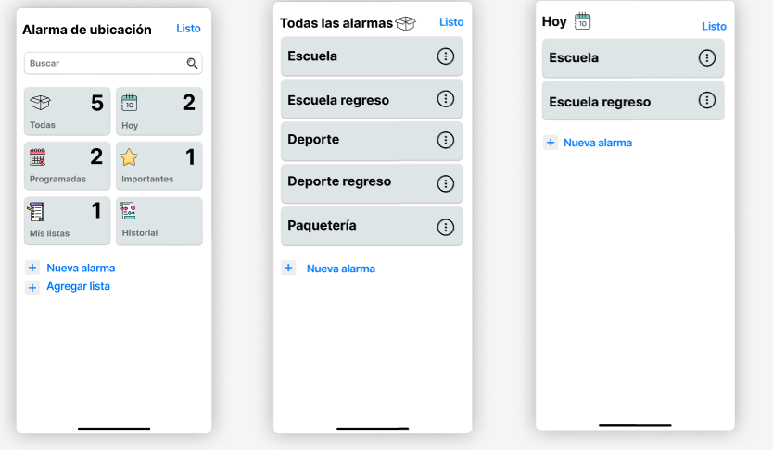

|  |  |  |  |  |  |
| --- | --- | --- | --- | --- | --- |
| **Usability Testing – TAREAS** | | | | | |
| **ID Iteration:** |  | **ID Usability Testing: 5UT** | **SIGN UP** | **Fecha de la prueba** | 2/12/2024 |
| **Objetivo de la prueba:** | Comprobar que el usuario puede crear una alarma de acuerdo con sus necesidades y requisitos | | | | |
| **Descripción de las tareas** | | | | | |
| Utilizando la interfaz proporcionada, realice las siguientes tareas:   1. Presionando el botón “Nueva alarma” Se podrá generar una nueva. 2. Configurar la alarma a su gusto 3. Finalizar el configurado de la alarma | | | | | |

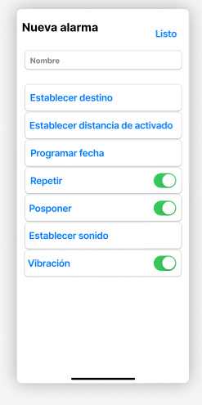

|  |  |  |  |  |  |
| --- | --- | --- | --- | --- | --- |
| **Usability Testing – TAREAS** | | | | | |
| **ID Iteration:** |  | **ID Usability Testing: 6UT** | **SIGN UP** | **Fecha de la prueba** | 28/12/2024 |
| **Objetivo de la prueba:** | Comprobar que el usuario puede cerrar sesión de una manera sencilla | | | | |
| **Descripción de las tareas** | | | | | |
| Utilizando la interfaz proporcionada, realice las siguientes tareas:   1. El usuario ubica donde está el botón para cerrar sesión 2. Cierra la sesión de manera exitosa. 3. Aparecer en la pantalla de inicio | | | | | |

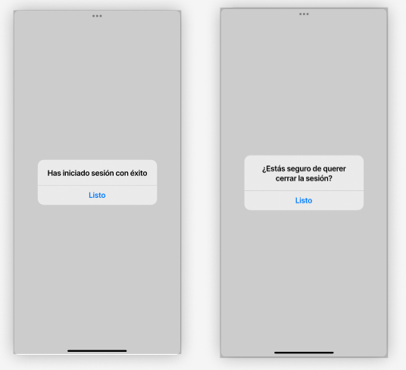

**Grabaciones de Pruebas de usabilidad**

1. **Crear una nueva cuenta**

[Prueba de usabilidad 1 (prueba).mov](https://alumnosuady-my.sharepoint.com/:v:/g/personal/a20203863_alumnos_uady_mx/EfwSqm1UKqpItsSw9wiLn1AB6kXA0uneL4u66SRW9mcM8Q?nav=eyJyZWZlcnJhbEluZm8iOnsicmVmZXJyYWxBcHAiOiJPbmVEcml2ZUZvckJ1c2luZXNzIiwicmVmZXJyYWxBcHBQbGF0Zm9ybSI6IldlYiIsInJlZmVycmFsTW9kZSI6InZpZXciLCJyZWZlcnJhbFZpZXciOiJNeUZpbGVzTGlua0NvcHkifX0&e=DbGypJ)

1. **Inicio de sesión**

[Prueba de usabilidad 2 (prueba).mov](https://alumnosuady-my.sharepoint.com/:v:/g/personal/a20203863_alumnos_uady_mx/EYYtLMlsF4NEio2-UzyF27oBD_PcRAfC_seThtedc_tKCQ?nav=eyJyZWZlcnJhbEluZm8iOnsicmVmZXJyYWxBcHAiOiJPbmVEcml2ZUZvckJ1c2luZXNzIiwicmVmZXJyYWxBcHBQbGF0Zm9ybSI6IldlYiIsInJlZmVycmFsTW9kZSI6InZpZXciLCJyZWZlcnJhbFZpZXciOiJNeUZpbGVzTGlua0NvcHkifX0&e=6gqO38)

**Grabación prueba de usabilidad final:**

[Pruebas de usabilidad refinadas V-WARP.mov](https://alumnosuady-my.sharepoint.com/:v:/g/personal/a20203863_alumnos_uady_mx/EUat3Ur4fQ5Oka7X_WrungkBThtWidEheyELElapvWSv1g?nav=eyJyZWZlcnJhbEluZm8iOnsicmVmZXJyYWxBcHAiOiJTdHJlYW1XZWJBcHAiLCJyZWZlcnJhbFZpZXciOiJTaGFyZURpYWxvZy1MaW5rIiwicmVmZXJyYWxBcHBQbGF0Zm9ybSI6IldlYiIsInJlZmVycmFsTW9kZSI6InZpZXcifX0%3D&e=4rpUYs)

**INDICADORES**

**Los indicadores que más se tomaron en cuenta en esta evolución son:**

* El usuario podrá tener acceso visual a su ubicación y la ubicación de su destino
* El usuario podrá programar, activar y desactivar la alarma cuando desee
* El usuario podrá personalizar la alarma como desee
* El usuario podrá activar o desactivar la ubicación cuando desee
* El usuario podrá ver en tiempo real su ruta
* El usuario se acreditará por medio de un correo y una contraseña

**Encuesta de satisfacción**

1. ¿Qué tan fácil se le hizo seguir las instrucciones?
2. ¿Considera que fueron demasiados pasos a seguir?
3. ¿Consideras que la app está optimizada?
4. ¿Cree que el diseño de la interfaz es adecuado para los usuarios?
5. ¿Considera que se le pueda agregar una función extra a la app? ¿Cual?